Ministerio de Hacienda y Crédito Público
Decreto 0427
11-03-2015
Por el cual se modifica y adiciona el Decreto 2623 del 17 de diciembre de 2014.
El Presidente de la República de Colombia
En uso de sus facultades constitucionales y legales, en especial de las conferidas en los numerales 11 y 20 del artículo 189 de la Constitución Política y de conformidad con lo dispuesto en los artículos 292-2, 295-2, 298, 298-1, 298:-2, 298-8, 579-2, 800 y 811 del Estatuto Tributario, 20 de la Ley 1607 de 2012 y 21, 22, 35 y 43 de la Ley 1739 del 23 de diciembre de 2014,
Considerando
Que para garantizar una óptima prestación de los servicios informáticos electrónicos, y con el fin de facilitar el cumplimiento de las obligaciones tributarias de los contribuyentes que utilizan medios virtuales, se hace necesario ampliar los plazos para la presentación de la declaración y pago de la primera cuota del Impuesto de Renta y Complementarios de las personas jurídicas, sociedades y asimiladas, teniendo en cuenta que estos contribuyentes deben presentar sus declaraciones por este medio, haciendo uso del mecanismo de firma digital.
Que se hace necesario eliminar el plazo especial para la presentación y pago de la Declaración del Impuesto sobre la Renta y Complementarios e Impuesto sobre la Renta para la Equidad – CREE establecido para los establecimientos permanentes, diferentes de las sucursales que una sociedad extranjera o una persona natural sin residencia en Colombia tengan en el país, así como las sociedades y entidades constituidas de acuerdo con leyes extranjeras que tengan su sede efectiva de administración en el territorio colombiano, teniendo en cuenta que ya se realizaron las adecuaciones tecnológicas pertinentes para que estos contribuyentes puedan cumplir con la obligación de Inscribirse en el RUT de conformidad con lo establecido en el artículo 9 del Decreto 3026 de 2013.
Que el artículo 21 de la Ley 1739 del 23 de diciembre de 2014 creó la sobretasa al Impuesto sobre la Renta para la Equidad – CREE a cargo de los contribuyentes señalados en el artículo 20 de la Ley 1607 de 2012, por lo que se hace necesario adicionar el artículo 19-1 y modificar el artículo 21 del Decreto 2623 de 2014, señalando el plazo para el cumplimiento de la obligación.
Que se hace necesario modificar el parágrafo 1 del artículo 21 de la Ley 1739 del 23 de diciembre de 2014, en el sentido de eliminar la frase “y de personas naturales” teniendo en cuenta que éstas no son sujetos pasivos del Impuesto sobre la Renta para la Equidad, CREE.
Que el artículo 1 de la Ley 1739 del 23 de diciembre de 2014 adicionó el artículo 292-2 al Estatuto Tributario y creó el Impuesto a la Riqueza y el artículo 9 de la Ley 1739 del 23 de diciembre de 2014 adicionó el artículo 298-8 al Estatuto Tributario y señaló que el Impuesto a la Riqueza y su complementario de Normalización Tributaria se someterán a las normas sobre declaración, pago, administración y control contempladas en los artículos 298,298-1, 298-2 y demás disposiciones concordantes de este Estatuto, por lo que se hace necesario adicionar el artículo 38-1 del Decreto 2623 de 2014, señalando el plazo para el cumplimiento de esta obligación.
Que el artículo 35 de la Ley 1739 del 23 de diciembre de 2014 creó el Impuesto complementario de Normalización Tributaria al Impuesto a la Riqueza, el cual estará a cargo de los contribuyentes del Impuesto a la Riqueza y los declarantes voluntarios de dicho impuesto a los que se refiere el artículo 298-7 del Estatuto Tributario que tengan activos omitidos.
Que el artículo 42 de la Ley 1739 del 23 de diciembre de 2014 creó la Declaración Anual de Activos en el Exterior, la cual estará a cargo de los contribuyentes del impuesto sobre la renta y complementarios sujetos a este Impuesto respecto de sus ingresos de fuente nacional y extranjera, y de su patrimonio poseído dentro y fuera del país, que posean activos en el exterior de cualquier naturaleza, por lo que se hace necesario adicionar el artículo 38-2 del Decreto 2623 de 2014, señalando el plazo para el cumplimiento de la obligación.
Que el artículo 4° de la Ley 1739 del 23 de diciembre de 2014, en su Parágrafo 3 dispuso que las sociedades fiduciarias, las sociedades administradoras de fondos de inversión colectiva o las sociedades administradoras de fondos de pensiones voluntarias, o las entidades aseguradoras de vida, según corresponda, certificarán junto con el valor patrimonial de los derechos o participaciones, el porcentaje que dichas acciones, cuotas o partes de interés tengan en el total del patrimonio bruto del patrimonio autónomo o del fondo de inversión colectiva o del fondo de pensiones voluntarias o las entidades aseguradoras de vida, según sea el caso, por lo que se hace necesario adicionar el parágrafo 4° del artículo 40 del Decreto 2623 de 2014, señalando el plazo para el cumplimiento de esta obligación.
Que se encuentra cumplida la formalidad prevista en el numeral 8 del artículo 8 del Código de Procedimiento Administrativo y de lo Contencioso Administrativo en relación con el texto del presente decreto,
En mérito de lo expuesto,
Decreta
Artículo 1º. Modificase el artículo 12 del Decreto 2623 del 17 de diciembre de 2014 el cual quedará así:
“Artículo 12°. Personas jurídicas y demás contribuyentes. Declaración de renta y complementarios. Por el año gravable 2014 deberán presentar la declaración del impuesto sobre la renta y complementarios en formulario prescrito por la Unidad Administrativa Especial Dirección de Impuestos y Aduanas Nacionales – DIAN, las demás personas jurídicas, sociedades y asimiladas, los contribuyentes del Régimen Tributario Especial, diferentes a los calificados como “Grandes Contribuyentes”.
Los plazos para presentar la declaración del impuesto sobre la renta y complementarios y para cancelar en dos (2) cuotas iguales el valor a pagar por concepto del impuesto de renta y el anticipo, se inician el 3 de marzo del año 2015 y vencen en las fechas del mismo año que se indican a continuación, atendiendo para la presentación y pago de la primera cuota los dos (2)últimos dígitos del NIT del declarante que conste en el certificado del Registro Único Tributario – RUT, sin tener en cuenta el dígito de verificación, y para el pago de la segunda cuota atendiendo el último dígito del NIT del declarante, sin tener en cuenta el dígito de verificación así:
Declaración y pago primera cuota
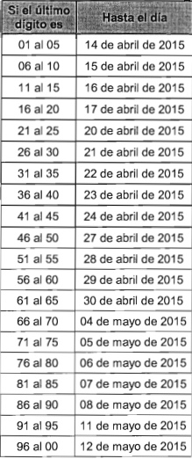
Pago segunda cuota
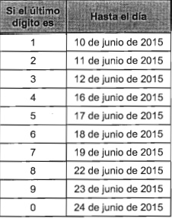
Parágrafo 1. Las sucursales y demás establecimientos permanentes de sociedades y entidades extranjeras y de personas naturales no residentes en el país, que presten en forma regular el servicio de transporte aéreo, marítimo, terrestre o fluvial entre lugares colombianos y extranjeros, pueden presentar la declaración de renta y complementarios por el año gravable 2014 y cancelar en una sola cuota el impuesto a cargo y el anticipo hasta el 23 de octubre de 2015, cualquiera sea último dígito del NIT del declarante que conste en el certificado del Registro Único Tributario (sin tener en cuenta el dígito de verificación).
Lo anterior debe entenderse sin perjuicio de lo previsto en los tratados internacionales que haya suscrito Colombia y se encuentren en vigor.
Parágrafo 2. Las sociedades y entidades constituidas de acuerdo con leyes extranjeras que tengan su sede efectiva de administración en el territorio colombiano y que posean sucursales de sociedad extranjera en Colombia, deberán presentar una única declaración tributaria respecto de cada uno de los tributos a cargo, en la que en forma consolidada se presente la información tributaria de la oficina principal y de la sucursal de sociedad extranjera en Colombia.
Para el caso mencionado en el inciso anterior, la oficina principal, en su calidad de sociedad o entidad con sede efectiva de administración en el territorio colombiano, será la obligada a presentar la declaración tributaria de manera consolidada respecto de cada uno de los tributos a cargo.”
Artículo 2°. Adiciónase el artículo 19-1 al Decreto 2623 del 17 de diciembre de 2014, el cual quedara así:
“Articulo 19-1. Sobretasa al impuesto sobre la renta para la equidad – CREE. Por el período gravable 2015, los contribuyentes señalados en el artículo 20 de la Ley 1607 2012 con excepción de los usuarios calificados y autorizados para operar en las zonas francas costa afuera, tendrán a cargo la Sobretasa al Impuesto sobre la Renta para la Equidad – CREE.
La Sobretasa al Impuesto sobre la Renta para la Equidad – CREE del período gravable 2015 está sujeta a un anticipo del ciento por ciento (100%) del valor de la misma, que se liquidará en la Declaración del Impuesto sobre la Renta para la Equidad CREE del año gravable 2014.
Para calcular dicho anticipo, el contribuyente debe tomar la base gravable del Impuesto sobre la Renta para la Equidad CREE – del año gravable 2014 y aplicar la tarifa prevista en la tabla del artículo 22 de la Ley 1739 de 2014 para el año gravable 2015.”
Artículo 3°. Modificase el artículo 21 del Decreto 2623 del 17 de diciembre de 2014, el cual quedará así:
“Articulo 21°. Plazos. El plazo para presentar la declaración del Impuesto sobre la Renta para la Equidad – y para cancelar en dos (2) cuotas iguales el valor por concepto de este impuesto y el anticipo de la sobretasa al impuesto sobre la renta para la equidad CREE, vence en las fechas que se indican a continuación, atendiendo último dígito del NIT del declarante que conste en el Certificado del Registro Único Tributario – RUT, sin tener en cuenta el dígito de verificación, así:
Declaración y pago primera cuota
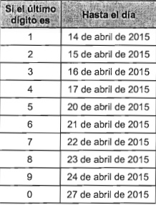
Pago segunda cuota
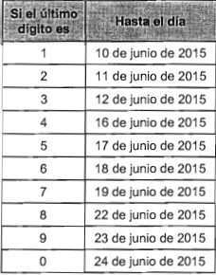
Parágrafo 1. Las sucursales y demás establecimientos permanentes de sociedades y entidades extranjeras que presten en forma regular el servicio de transporte aéreo, marítimo, terrestre o fluvial entre lugares colombianos y extranjeros, pueden presentar la declaración de renta para la Equidad – CREE-, por el año gravable 2014 y cancelar en una sola cuota el impuesto a cargo y el anticipo hasta el 23 de octubre de 2015, cualquiera sea el último dígito del NIT del declarante que conste en el certificado del Registro Único Tributario (sin tener en cuenta el dígito de verificación).
Lo anterior debe entenderse sin perjuicio de lo previsto en los tratados internacionales que se encuentren en vigor.
Parágrafo 2. Las sociedades y entidades constituidas de acuerdo con leyes extranjeras que tengan su sede efectiva de administración en el territorio colombiano y que posean sucursales de sociedad extranjera en Colombia, deberán presentar una única declaración tributaria respecto de cada uno de los tributos a cargo, en la que en forma consolidada se presente la información tributaria de la oficina principal y de la sucursal de sociedad extranjera en Colombia.
Para el caso mencionado en el inciso anterior, la oficina principal, en su calidad de sociedad o entidad con sede efectiva de administración en el territorio colombiano, será la obligada a presentar la declaración tributaria de manera consolidada respecto de cada uno de los tributos a cargo.
Parágrafo 3. En los casos de constitución de una persona jurídica durante el ejercicio, el período gravable empieza desde la fecha del registro del acto de constitución en la correspondiente cámara de comercio. En los casos de liquidación, el año gravable concluye en la fecha en que se efectúe la aprobación de la respectiva acta de liquidación, cuando estén sometidas a la vigilancia del Estado, o en la fecha en que finalizó la liquidación de conformidad con el último asiento de cierre de la contabilidad, cuando no estén sometidas a vigilancia del Estado.”
Artículo 4°. Adiciónase el artículo 38-1 al Decreto 2623 del 17 de diciembre de 2014, el cual quedará así:
“Impuesto a la riqueza e impuesto complementario de normalización tributaria al impuesto a la riqueza
“Articulo 38-1. Plazo para declarar y pagar el impuesto a la riqueza e impuesto complementario de normalización tributaria al impuesto a la riqueza. El plazo para presentar la declaración del impuesto a la riqueza y su complementario de Normalización Tributaria y para cancelar en dos (2) cuotas iguales el valor a pagar por este impuesto, vence en las fechas que se indican a continuación, atendiendo el último dígito del NIT del declarante que conste en el Certificado del Registro Único Tributario – RUT, sin tener en cuenta el dígito de verificación, así:”
“Declaración y pago primera cuota”
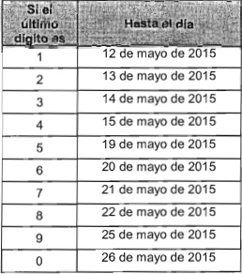
“Pago segunda cuota”
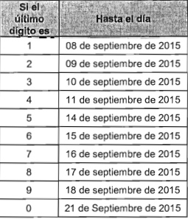
Artículo 5°. Adiciónase el artículo 38-2 al Decreto 2623 del 17 de diciembre de 2014, el cual quedará así:
“Declaración anual de activos en el exterior
Artículo 38-2. Plazo para presentar la declaración anual de activos en el exterior. El plazo para presentar la declaración anual de activos en el exterior, de que trata los artículos 42 y 43 de la Ley 1739 de 2014, vence en las fechas que se indican a continuación, atendiendo el último dígito del NIT del declarante que conste en el Certificado del Registro Único Tributario RUT, sin tener en cuenta el dígito de verificación, así:
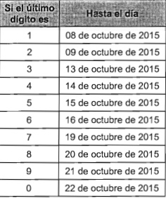
Artículo 6°. Adiciónase el parágrafo 4° al artículo 40 del Decreto 2623 del 17 de diciembre de 2014, el cual quedará así:
“Parágrafo 4°. Las sociedades fiduciarias, las sociedades administradoras de fondos de inversión colectiva o las sociedades administradoras de fondos de pensiones voluntarias, o las entidades aseguradoras de vida, según corresponda, expedirán las certificaciones a que se refiere el parágrafo 3° del artículo 295-2 del Estatuto Tributario dentro de los quince (15) días calendario siguientes a la solicitud.”
Artículo 7°. Vigencia y derogatorias. El presente decreto rige a partir de su publicación y modifica y adiciona el Decreto 2623 del 17 de diciembre de 2014.
Publíquese y Cúmplase.
Dado en Bogotá, D. C., a las, 11-03-2015.
El Ministro de Hacienda y Crédito Público
MAURICIO CÁRDENAS SANTAMARÍA

